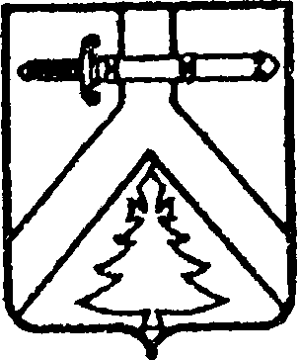

**АДМИНИСТРАЦИЯ МУРИНСКОГО СЕЛЬСОВЕТА**

**КУРАГИНСКОГО РАЙОНА КРАСНОЯРСКОГО КРАЯ**

**ПОСТАНОВЛЕНИЕ**

10.11.2008 с. Мурино № 33-п

О выборе места для забора

материала при ликвидации ЧС

На основании Федерального закона «О защите населения и территории от ЧС природного и техногенного характера» от 24.12.1994 № 68-ФЗ, Постановления Правительства Российской Федерации «О единой государственной системе предупреждения и ликвидации ЧС» от 30.12.2003 № 794, Постановления Совета администрации Красноярского края Положения «территориальной подсистемы единой государственной системе предупреждения и ликвидации ЧС» от 15.04.2004 № 24-п, В целях ликвидации ЧС природного и техногенного характера

ПОСТАНОВЛЯЮ:

1. Определить место забора материала (камень, гравий, дресва) для

ликвидации ЧС на территории администрации Муринского сельсовета Курагинского района, Красноярского края с участка находящегося в 5 км от трассы Минусинск- Курагино на северной окраине д. Белый Яр.

2. Контроль за исполнением данного распоряжения оставляю за собой.

3. Постановление вступает в силу со дня, следующего за днем официального опубликования в газете «Муринский вестник.

Глава сельсовета Л.В.Гуреева